Фильм Олега Курамшина (телеканал ТВ3)
«Гольфстрим умер. Нас ждет новый ледниковый период?»

http://youtu.be/5Rq-7ZtfgFQ

Комментарий ГУ ИЭС

Сценарий, рассматриваемый в фильме «Гольфстрим умер. Нас ждет новый ледниковый период?» по которым Гольфстрим существенно замедляется, или исчезает из-за распреснения в северной части Атлантики, а также влияния разливов нефти на течения есть, но в ближайшем будущем такое развитие ситуации маловероятно.
Течение Гольфстрим является западной частью субтропического круговорота Североной Атлантики, вызываемого Пассатами, дующими на запад, в южной части круговорота, и западными ветрами умеренных широт, дующими на восток в его северной части. В этот круговорот также входят Азорское и частично Северо-Атлантлантическое течения, пересекающие Атлантику с запада на восток, далее они переходят в Канарское течение, идущее на юг вдоль берегов Африки, которое, в свою очередь заворачивает на запад, становясь Северным экваториальным течением, переходящим в конечном итоге опять в Гольфстрим (Рис.1).

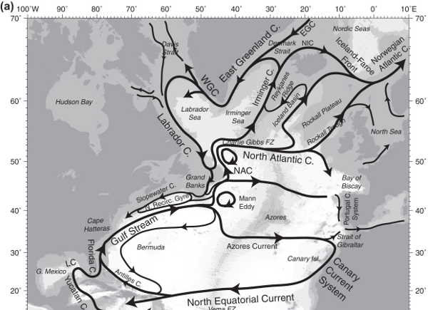

Рис.1. Поверхностные течения северной части Атлантического океана.
Источник: Николай Колдунов «Грелка для Европы», журнал Motor Boat & Yachting 02.2013.

Северо-Атлантическое течение, рукав Гольфстрима, отворачивающий к Европе, доставляет теплую воду на север Северной Атлантики, где тепло передаётся в атмосферу и делает ее климат мягче. Воды, приносимые Северо-Атлантическим течением, отдав своё тепло, становятся холоднее а, следовательно, тяжелее и опускаются на глубину. Происходит это всего в двух, сравнительно небольших районах - к западу от Гренландии в Лабрадорском море, и к востоку от Гренландии, в Норвежском море. Эти холодные, тяжёлые воды формируют Северо-Атлантическую глубинную водную массу, которая медленно движется на Юг, доходя до Антарктики. Там они идут по кругу в Антарктическом Циркумполярном течении, и в итоге, возможно через многие тысячи лет, эти воды снова окажется в Атлантическом океане, снова пройдут вместе с Гольфстримом вдоль побережья США, повернут на север с Северо-Атлантическим течением и погрузятся в глубину Атлантики в Лабрадорском или Норвежском море.
Так происходит глобальная термохалинная циркуляция (Рис.2), связывающая все океаны в глобальный океанический конвейер. Термохалинная значит происходящяя за счёт разницы в температуре (термо) и солёности (халинная), а в итоге плотности воды, определяемой этими двумя характеристиками. Погружающиеся на севере Атлантики воды как бы «тянут» за собой Северо-Атлантическое течение, Гольфстрим, и далее весь океанический конвейер, обеспечивая дополнительное усиление этих течений, но не являясь их основной движущей силой. В случае Северо-Атлантического течения, термохалинная циркуляция во многом обуславливает его относительно крутой поворот на север.
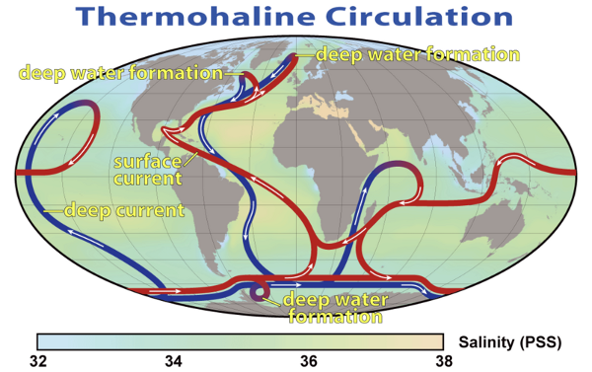

Рис.2. Глобальная термохалинная циркуляция.
Источник: Николай Колдунов «Грелка для Европы», журнал Motor Boat & Yachting 02.2013.

Таким образом, Гольфстрим является как частью циркуляции вызываемой ветрами в субтропической области северной Атлантики, так и частью более глобальной термохалинной циркуляции, вызванной разностью в плотности воды в разных частях океана, и в частности погружением холодных вод неподалёку от Гренландии. Исчезновение пассатов и западных ветров умеренных широт в обозримом будущем сложно себе представить, так что эта движущая сила никуда не денется. А вот вероятность остановки термохалинной циркуляции не так уж мала, и это уже не раз происходило в прошлом. Около 8200 лет тому назад, огромное озеро Агассис, находившееся на севере Северной Америки за очень короткий временной промежуток «вылилось» в океан, распреснив поверхностные воды северной части Северной Атлантики. В результате, охлаждения вод стало недостаточно для их погружения в Лабрадорском и Норвежском морях, они стали слишком пресными, а значит относительно лёгкими, и оставались у поверхности, то есть «застопорили» глобальный океанический конвейер, и термохалинная циркуляция остановилась. При этом Гольфстрим, конечно, никуда не делся, поскольку никуда не делась основная сила его вызывающая - ветер, пассаты и западные ветра продолжали дуть и крутить колесо субтропической циркуляции. Однако, Гольфстрим стал слабее, а Северо-Атлантическое течение уже не делало такого крутого поворота на север и перестало приносить туда тепло южных широт.
Ослабление термохалинной циркуляции может произойти и в будущем, и связано оно, скорее всего, будет с глобальным потеплением. Увеличение количества атмосферных осадков, стока рек и таянье ледового щита Гренландии может сделать воду в северных морях менее солёной и затруднить её погружение. Однако полного исчезновения силы «тянущей» Гольфстрим, и ответственной за часть его мощи ждать в этом веке, скорее всего не стоит. Согласно современным оценкам, сделанным при помощи моделей, в 21 веке термохалинная циркуляция в Атлантике в связи с изменением климата, вероятно, уменьшится на 25%. Ослабление приведёт к похолоданию северной Атлантики и прилегающей к ней суши, или к уменьшению скорости глобального потепления в этих районах. Сравнительно быстрые, катастрофические изменения термохалинной циркуляции в этом веке возможны, но признаются весьма маловероятными. Нам, скорее всего, не выпадет шанс испытать на себе последствия её полной остановки, как это произошло во время разлива озера Агассис.
Предположения об остановке Гольфстрима якобы вызванной разливом нефти после недавней аварии на нефтедобывающей платформе в Мексиканском заливе не имеют под собой никаких оснований. Этот разлив никак не изменил силы, вызывающие и контролирующие Гольфстрим, поэтому никак не мог на него повлиять, а уж тем более вызвать его остановку. По той же причине любые другие техногенные катастрофы (кроме совсем уж невероятных, вроде полномасштабной ядерной войны) вряд ли смогут вмешаться в океанические механизмы, доставляющие тепло из южных широт к берегам Европы. Однако модели показывают, что человеческая деятельность, в частности выброс парниковых газов, в долгосрочной перспективе, пусть не напрямую, но окажут влияние на всю систему течений Мирового океана.

29.03.2012
Старший научный сотрудник ГУ ИЭС
Д. Соловьёв

